Ułóż tak jak ja… symetria
Potrzebne rzeczy: kolorowe klocki, nakrętki od butelek
Jak się bawić:
Kartkę dzielimy linią na pół. Po jednej stronie kartki układamy wzór z klocków, zadaniem dziecka jest odtworzenie wzoru - dokładnie tak samo po drugiej stronie kartki.
Wzór układamy dostosowując do możliwości dziecka. Dla młodszego dziecka kilka elementów, dla starszego może być to już cały obrazek.

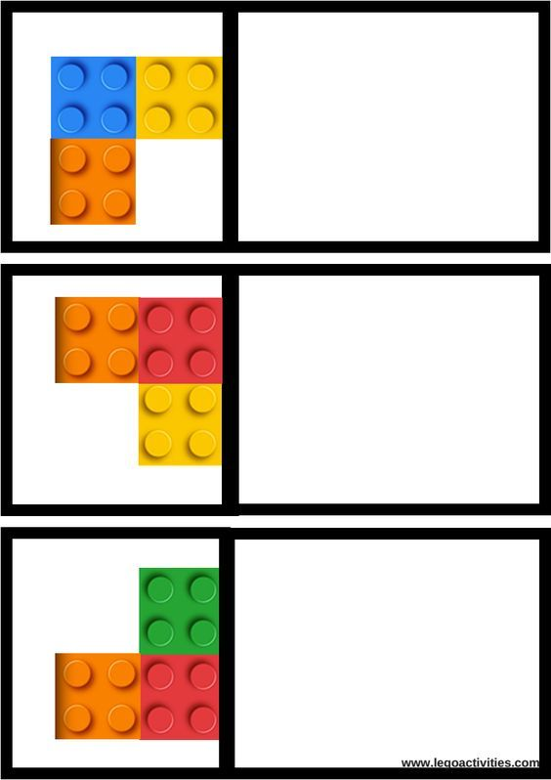

Zabawy kreatywne
Potrzebne rzeczy: wytłacznki/pudełka po jajkach, nożyczki, farby , trochę wyobraźni
Jak się bawić:
wybieramy, wymyślamy wzór zwierzątka, zabawki lub tego co chcemy stworzyć. Wycinamy i malujemy.
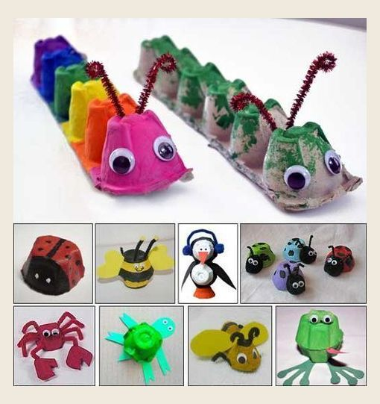
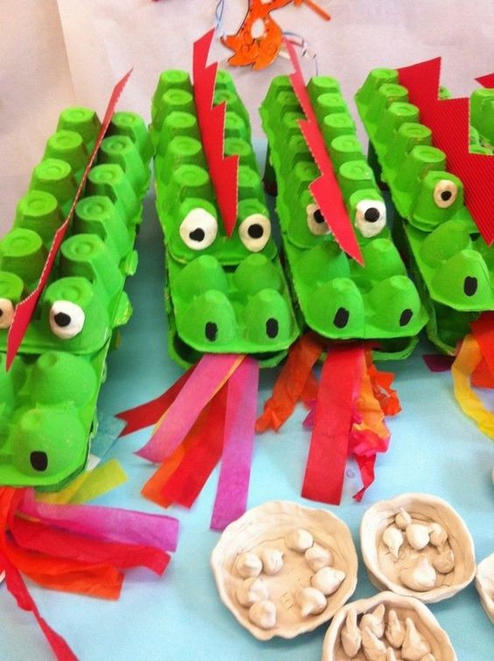

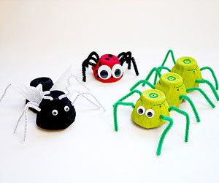

Rzuty do celu
Potrzebne rzeczy: rolki po papierach, wycięte kółka
Jak się bawić:
Ćwiczymy koordynację wzrokowo – ruchową, próbując wcelować kółkami na rolkę.
Starsze dzieci mogą liczyć punkty. Młodsze mają za cel dorzucić. Odległość dobieramy do możliwości dziecka

